Конспект занятия по лепке
«Здравствуй, лето!»

Цели:
- формировать у детей интерес к лепке из пластилина
Задачи:
Развивающие:
- способствовать развитию общей и мелкой моторики рук;
- способствовать развитию воображения и творческих способностей у детей.
Обучающие:
- расширять и закреплять знания детей о временах года;
- продолжать формировать навыки работы с пластилином (раскатывание колбасок, скручивание колбасок в кружок и создавать композицию из полученных деталей);
- закреплять знания детей об основных цветах.
Воспитательные:
- воспитывать бережное отношение к живой природе;
- воспитывать аккуратность и бережное отношение к своей работе.
Предварительная работа: наблюдение на прогулке за сезонными изменениями в природе, чтение и заучивание стихов о лете, беседа с детьми о признаках лета, рассматривание иллюстраций по теме.
Материалы и оборудование: картон синего цвета, половина формата А4, пластилин, доска, салфетки, иллюстрация на тему «лето», бабочка из пластилина, картина из пластилина – образец.
Ход занятия:
- Организационный момент.
Воспитатель: Ребята, на улице стало совсем тепло, скоро закончится весна и наступит долгожданное лето. Посмотрите, на эту картину. Как вы думаете, какое время года изображено на этой картине?
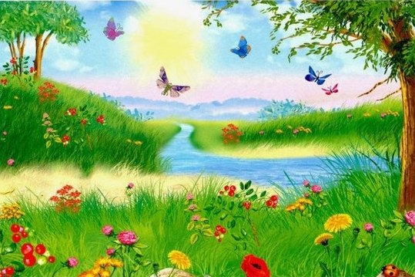

Дети: Лето.
Воспитатель: Правильно! На этой картине изображено лето. Как вы это поняли?
Дети: На картине изображено: солнце, зелёная трава, летают бабочки, цветут цветы, созрели ягоды.
Воспитатель: Молодцы ребята, вы очень внимательные. Но пока мы с вами разговаривали, к нам в группу кто-то залетел. Угадайте кто?

Спал цветок и вдруг проснулся,
Больше спать не захотел.
Шевельнулся, встрепенулся,
Взвился вверх, и улетел.

Дети: Бабочка.
Воспитатель: Правильно угадали. К нам в гости залетела бабочка. Ей очень понравилась наша картина. На ней так много цветов, так ярко светит солнышко, летают бабочки. Ей даже захотелось попасть в эту картину, но она не может, потому, что эта картина нарисованная, а наша бабочка – из пластилина. Ребята, а давайте мы с вами поможем бабочке и слепим для неё свои картины лета из пластилина и тогда, бабочка сможет залетать в ваши картины. Вы согласны?
Дети: Да согласны!
Воспитатель: Но прежде чем мы с вами приступим к работе, давайте немного поиграем.

Физкультминутка:
Утром бабочка проснулась,
Потянулась, улыбнулась.
Раз – росой умылась,
Два – изящно покружилась.
Три – нагнулась и присела.
На четыре – полетела.
У реки остановилась,
Над водою покружилась.

Дети выполняют движения согласно тексту.
Воспитатель: Вот мы с вами немного отдохнули, а теперь можем приступить к работе. Я хочу вам показать, каким способом можно слепить цветок, солнце, или бабочку.
Воспитатель показывает заранее приготовленный образец картины. Мы отщипываем кусочек пластилина, того цвета из которого мы будем лепить. Затем раскатываем колбаску, после скручиваем колбаску в кружок. Раскатываем ещё несколько колбасок, приклеиваем на картон кружок, а вокруг него несколько колбасок (лучики) – получилось солнышко. Таким же способом можно слепить цветок (скручиваем колбаску в кружок, из другой колбаски делаем стебелёк). Приклеив, внизу картона несколько колбасок зелёного цвета у нас получится травка. Для того, чтобы получилась бабочка нам нужно слепить колбаску, четыре кружочка и сделать бабочке головку.
Дети лепят, воспитатель помогает тем ребятам, у которых возникают трудности.
Заключительная часть:
В конце дети рассматривают свои работы.
Воспитатель: Ребята что мы с вами сегодня лепили?
Дети: картинки лета, травку, солнышко, цветы, бабочек.
Воспитатель: Правильно, вы хорошо потрудились, у вас получились красивые картины. Теперь бабочка сможет остаться с нами и перелетать с картины на картину и любоваться вашими работами.

